浙江自然科学中考试题选编：生命
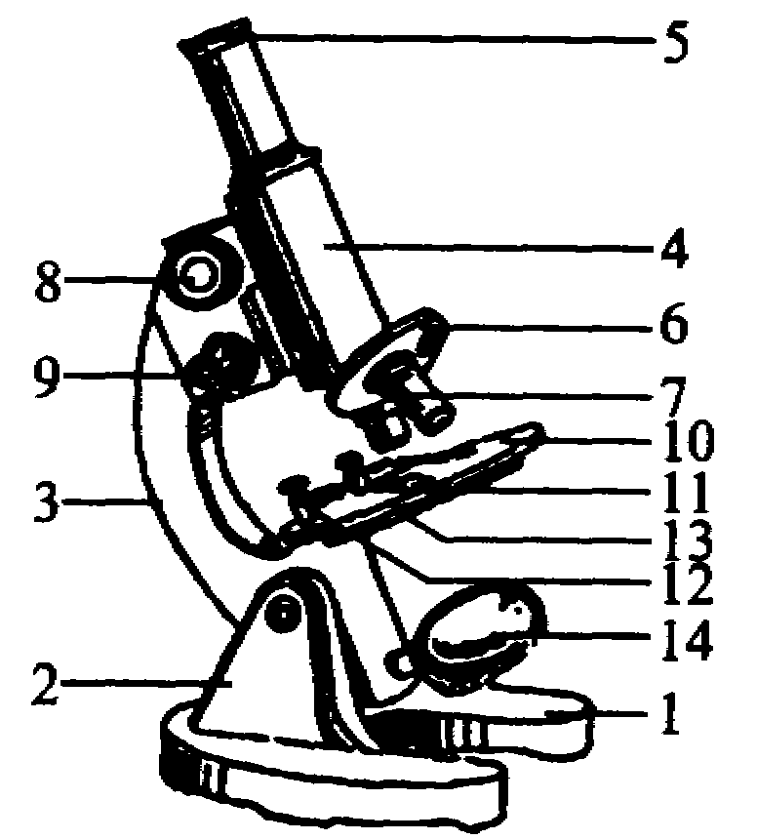
1.右图是显微镜结构图，根据此图回答：
(1)用显微镜观察标本时，需要调节焦距，找到物象；此时必须转动图中标号为 的部件。
(2)观察时应先选用 物镜。(填“高倍”或“低倍”)
2．我们常常要借助工具进行观察。在“观察蛔虫卵”的实验中，使用的观察工具是（ ）
A．放大镜 B．望远镜 C．幻灯机 D．显微镜
3.用显微镜观察洋葱表皮细胞时，发现视野较暗。经检查，使用的是平面反光镜。若要使视野变亮，下列处理方法中，可行的是（ ）
（A）换用高倍镜 （B）缩小光圈 （C）关闭光源 （D）改用凹面反光镜
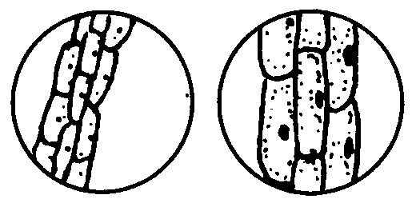
4.右图是用显微镜观察植物细胞的叶绿体和细胞质流动实验中的两个视野，要把视野中的物像从甲图转为乙图，下列操作步骤正确的排序是（ ）
- 转动细准焦螺旋②转动粗准焦螺旋③移动装片
④调节光圈⑤转动转换器
(A) ③一⑤一②一① (B) ④一③一②一⑤
(C) ③一①一④一⑤ (D) ③一⑤一④一① （甲） （乙）
5.回答下列实验的有关问题：
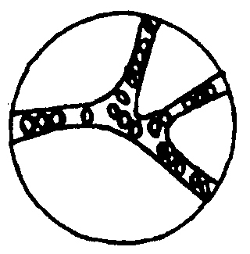
(1)在低倍显微镜下观察小鱼尾鳍时，看到如右图所示的血管，该血管 是 。
(2)用显微镜观察黑藻叶的细胞质流动时，若视野较为明亮，经反复调焦后，还是看不清晰细胞质是否在流动；那么应如何调节显微镜，才能观察到较清晰的细胞质流动现象？ 。
6.用显微镜观察黑藻叶细胞细胞质流动时，为提高物象的清晰度，使视野较暗，可采取的措施是（ ）

(A)缩小光圈 (B)扩大光圈 (C)换用凹面镜 (D)换用低倍物镜
7.在观察蛙蹼血流的实验中，可以看到，动脉内的血流速度 ；那么，判断毛细血管的重要依据是 和 。
8.在ABO血型系统中，血清中既不含抗A凝集素，又不含抗B凝集素的血型是__________型。根据达尔文的进化论，生物进化的方向是由________________决定的。
9.不同的叶有不同的着生方式，但无论什么植物，其相邻的两片叶总是不重叠的，而形成镶嵌式的排列，这是植物对（ ）
(A)蒸腾作用的适应 (C)异化作用的适应
(C)光合作用的适应 (D)呼吸作用的适应
10.用达尔文的自然选择学说分析解释斑马的进行过程：
(1)斑马群中存在着不同体色的个体。随着环境的不断改变，体色为黑白相间，跑得快的斑马因与环境相适应，不易被敌害发现而在 中获得生存、繁衍。这样环境对斑马起了选择作用，而这种选择作用是定向的，它决定着生物进化的 。
(2)上述过程表明，自然选择的动力是 自然选择的结果 。
11.下列关于生物进化的叙述正确的是（ ）
(A)生物进化方向是由自然选择决定的 (B)生物由陆生向水生进化
(C)哺乳类由两栖类进化而来 (D)裸子植物由藻类植物进化而来
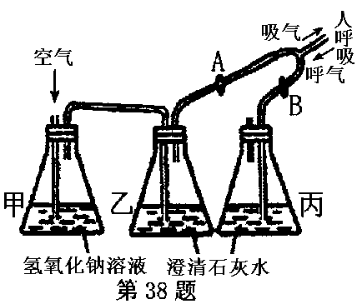
12.人通过肺与外界进行气体交换，吸入空气，排出CO₂等气体。但人体排出的CO₂究竟是空气中原有的，还是人体代谢的最终产物。为了证实这个问题，某同学采用了如图装置进行实验。实验过程是：人吸气时，活塞A打开，活塞B关闭，乙瓶中澄清石灰水没有出现浑浊；人呼气时，活塞A关闭，活塞B打开。将上述操作反复进行，能证明人呼出的气体中所含的CO₂不是来自空气，而是人体的代谢终产物，请回答：
(1)甲瓶中所装试剂的作用是_____________________；丙瓶中所装试剂的作用是_____________________。
(2)请写出甲瓶或丙瓶中反应的化学方程式_________________________________。
13.在静脉血变成动脉血的过程中，氧合血红蛋白的形成部位是( )
(A)组织周围的毛细血管 (B)组织内(C)肺泡内 (D)肺泡周围的毛细血管
14.近年来，控制体重和科学减肥已成为人们的热门话题。从新陈代谢的角度看，体重减轻是由于（ ）
A．异化作用大于同化作用 B．同化作用大于异化作用
C．只有同化作用没有异化作用 D．只有异化作用没有同化作用
15.一般情况下，人体消耗的能量主要来自于下列哪类物质的分解（ ）
A．蛋白质 B．无机盐 C．脂肪 D．糖类
16.人体细胞要获得氧气，排出二氧化碳，必须经过如下①②③等过程来完成
O₂
CO₂
O₂
CO₂
O₂
CO₂
外界空气 肺泡 血液 组织细胞
① ② ③
在这些过程中，发生气体交换使静脉血变成动脉血的是（ ）
（A）① （B）② （C）③
17.在甲型病毒性肝炎流行期间，甲肝病人属于该传染病流行的 环节。一个长期患病的人，身体逐渐消瘦，此时该病人新陈代谢过程中 作用占优势。
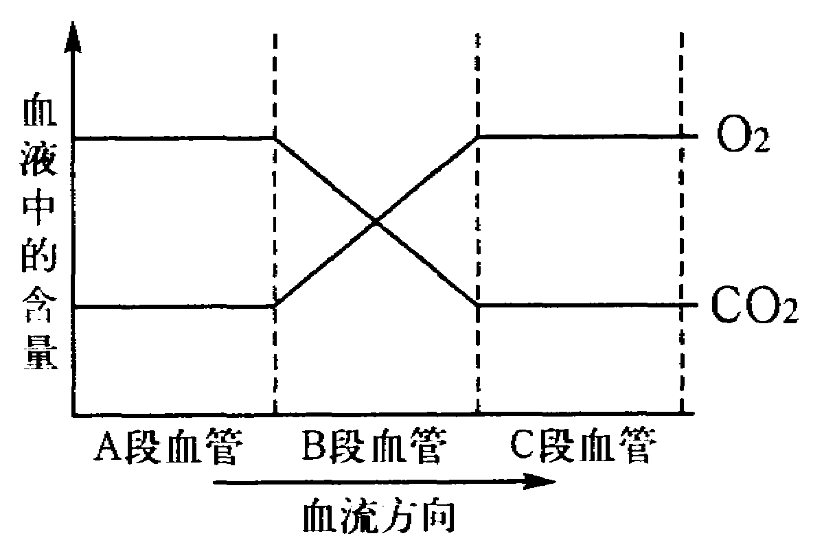
18.下图所示曲线分别表示人体血液中O₂和CO₂含量的变化情况。请据图回答：
（1）血流通过B段毛细血管时，血液中氧气分子与血红蛋白迅速
（2）你认为B段毛细血管是肺泡毛细血管还是组织内的毛细血管？
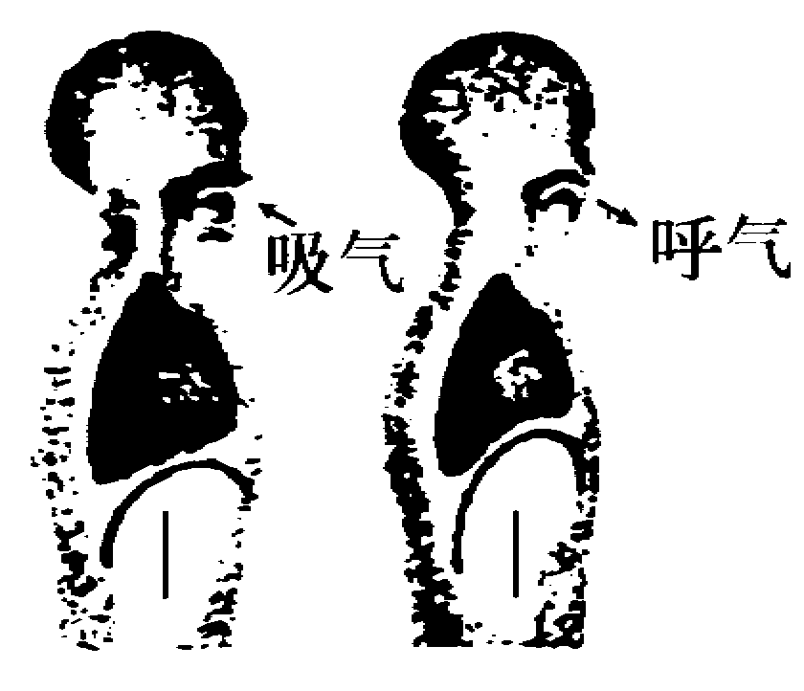
19.下图表示人体呼吸时膈肌顶部的升降造成胸腔容积的变化情况。人处于吸气状态时，外界气压比胸腔气压 。吸入的气体在肺泡处进行气体交换后，气体中、 含量明显降低。
31.组织细胞中的 CO₂能进人组织液，其原因是（ ）
(A)细胞中的CO₂含量比组织液高
(B)组织液中的氧要进人组织细胞
(C)细胞中的CO₂含量比组织液低
(D)CO₂会与组织液中的血红蛋白结合
20.为了研究植物在不同的日温和夜温组合中的生长情况，将原生长状况相同的同种植物幼苗分成若干组，分别置于不同日温和夜温组合下生长(其它条件都相同)，一定时间后测定各组幼苗的平均高度，结果如下表：(“一”表示该组合未做实验)
请据表回答下列问题：
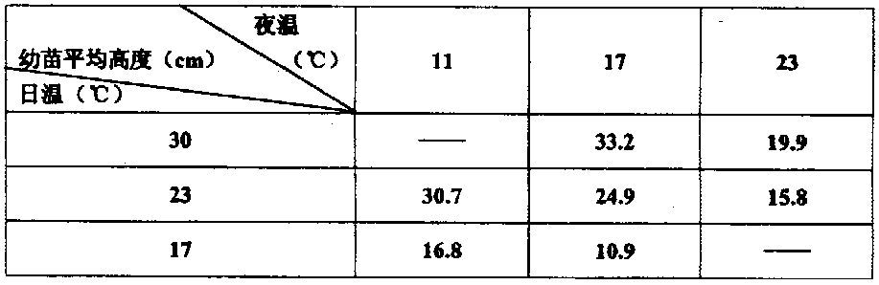
(1)幼苗生长最快的温度组合，其日温和夜温分别是________________________。
(2)在上述日温和夜温组合下，幼苗生长快的原因是________________________。
21.某农工商贸集团的生产基地工作人员，在可控制温度和大气成分的塑料薄膜大棚中栽培蔬菜，为了提高蔬菜产量常常采取一些措施。请根据植物新陈代谢的特征回答下列问题：
(1)当白天温度适宜，光照充足，土壤中水分、无机盐充分满足植物生长时，为使作物增产，应采取的措施是 。采取该措施的主要理由是 。
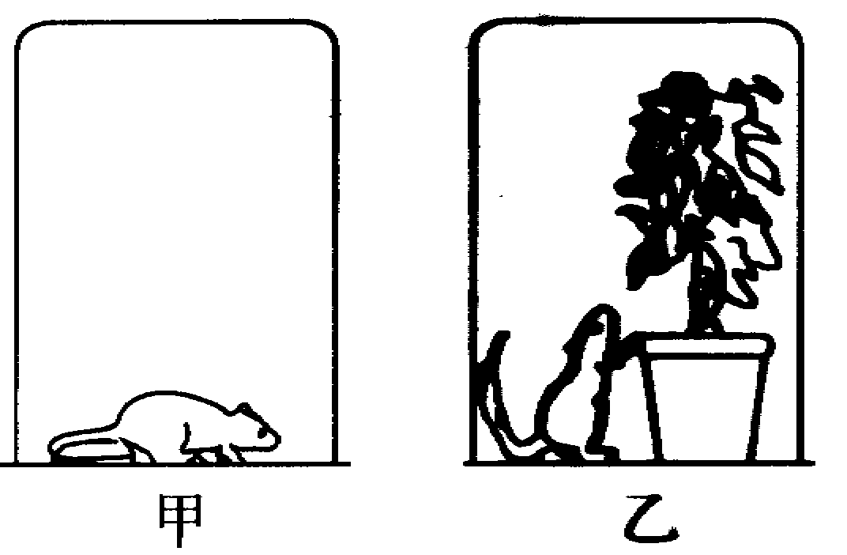
(2)夜晚适当降低大棚的温度，使作物的呼吸作用减弱，减少 分解。降低温度能使呼吸作用减弱的主要原因是 。
22.英国科学家普利斯特曾做过如图实验：在甲。乙两个密闭的玻璃容器内，甲中放一只小白鼠，乙内放了一盆绿色植物和一只小白鼠。分别给予足够的光照，发现小白鼠在乙容器中比在甲容器中的存活时间长许多。此实验说明了植物光合作用释放氧气。
(1)实验中甲是乙的对照。为使实验更为可靠，这两容器内的小白鼠应该 ；
(2)如果用黑布将乙容器完全罩住，那么这只小白鼠存活的时间比没罩时短，这是因为 。
23.下列变化过程属于生物进化的是( )
A．恐龙蛋变成恐龙B．海洋变成陆地
C．类人猿变成人D．蝌蚪变成青蛙
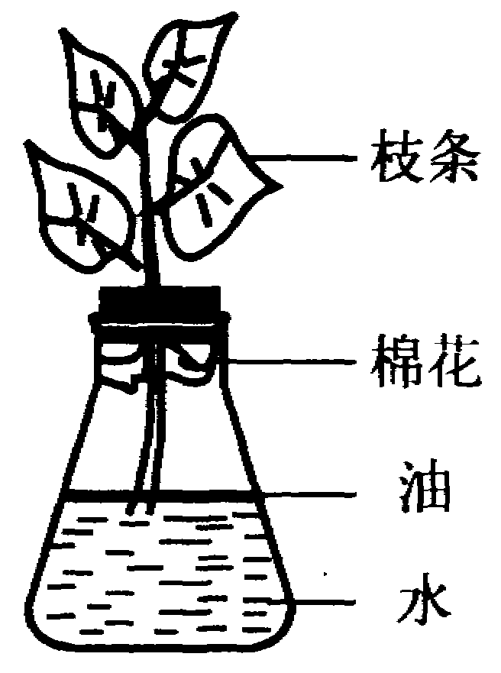
24.用以下的实验装置可以研究某些环境因素是如何影响植物枝条失水的。在温度、风速等条件相同的情况下进行实验；结果见下表。
(1)水的表面加上一层油，目的是
(2)该实验装置中，锥形瓶上没有刻度，较为准确计量枝条每小时失水质量的方法是；
(3)如果要研究湿度对枝条失水速度的影响，应比较哪两组数据？ ；
(4)光照使枝条失水的速度 (填“增大”、“不变”或“减小”)，产生这种现象的直接原因是 。
表：不同条件下的失水情况
环境条件 | 失水速度(克／时)
A．光照、潮湿 | 14
B．光照、干燥 | 32
C．黑暗、干燥 | 8
25.人们往往喜欢将许多观赏植物放在卧室内过夜，这是否科学？ ，其理由是 。写出呼吸作用反应式： 。
26.无土栽培是一种利用营养液栽培植物的方法。栽培时，直接将植物根部浸入营养液中，并及时供氧、调整pH和更换营养液。在培养初期，若植株出现萎蔫现象，最可能的原因是营养液质量分数 。培养过程中要经常给营养液通人空气，其目的是促进植物根部 作用。为提高栽培产量，在可调控温度和空气成份的大棚内，应采取下列措施中的 (填序号)。
①适当增加棚内二氧化碳含量②适当增加棚内氧气含量
③适当缩短光照时间④夜晚适当降低棚内温度
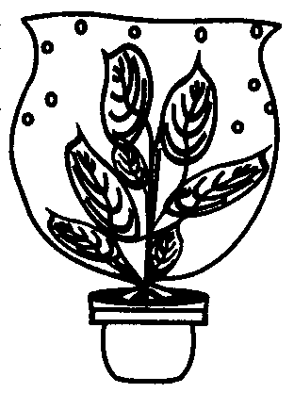
27.将一棵绿色植物用透明的塑料袋罩起来，扎紧袋口，放在阳光下，经过一段时间后，观察到塑料袋内壁出现细小的液滴，如图所示。分析此现象可得出的结论是（ ）
(A)植物在光下只进行光合作用不进行呼吸作用
(B)液滴是由泥土中的水蒸发后液化而成
(C)液滴是由植物放出的二氧化碳液化而成
(D)液滴是由植物蒸腾作用散发的水蒸气液化而成
28.关于光合作用和呼吸作用的叙述中，正确的是（ ）

(A)光合作用把光能转变为化学能，呼吸作用把化学能转变为光能
(B)呼吸作用要消耗有机物，所以呼吸作用旺盛对植物生长是不利的
(C)光合作用把太阳能转变成有机物中的能量，太阳能是地球上最主要的能量来源
(D)没有光合作用，呼吸作用无法进行；没有呼吸作用，光合作用可以进行
29.植物体能进行呼吸作用的部位是（ ）

(A)根 (B)茎 (C)任何部位 (D)有生命活动的部位
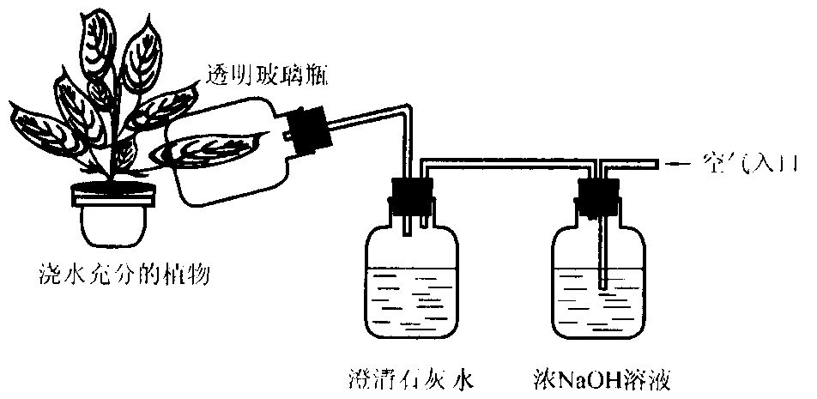
30.将下列实验装置(玻璃瓶的左边底部有一台抽气泵)放在阳光下，你认为此装置可以研究植物光合作用所需条件中的哪一项？（ ）

A) CO₂ B)H₂O C)光照 D)叶绿体
31.马利亚纳海沟是世界上最深的海沟，深约 11千米。科学家进行考察时发现海沟深处有鱼虾，没有绿色植物。没有绿色植物的原因是 (A.没有阳光B.温度太低C.压强太大D.缺少O₂和CO₂)。海沟深处的鱼虾体内压强约达 个标准大气压。
32.在标准大气压下，将一株绿色植物置于密闭的容器中，经过一小时测得CO₂和葡萄糖的变化量，结果如下表：
组 别 | A 组 | B 组 | C 组 | D 组
有无光照 | 充分光照 | 充分光照 | 暗 处 | 暗 处
温 度 | 15℃ | 25℃ | 15℃ | 25℃
CO₂变化量 | 减少44mg | 减少110mg | 增加22mg | 增加44mg
葡萄糖变化量 | 增加30mg | 增加75mg | 减少15mg | X
请回答：
(1)如果要比较这株植物在有光和无光的条件下放出C0₂量的多少，应选择_______两组数据。
(2)25℃时，这株植物在黑暗处放置一小时，要消耗葡萄糖(X)多少毫克？[呼吸作用化学反应式：C₆H₁₂O₄(葡萄糖) +6O₂ $\vec{酶}$ 6CO₂ +6H₂O + 能量]
(3)通过分析表格，试解释新疆吐鲁番西瓜比绍兴甜的原因。
(4)影响新疆吐鲁番西瓜比绍兴甜的气候的因素主要是什么？

33.实验探究一般可分为五个步骤：(1)提出问题，(2)建立假设，(3)设计实验方案，(4)
实验检验，(5)作出解释、交流和评价。有人以“绿豆种子的萌发与哪些因素有关”为题进行了实验探究，以下是实验探究中的两步：
(1)提出问题
干燥的绿豆种子不能发芽，浸没在水中的绿豆种子也不能发芽，而潮湿的绿豆种子
在合适温度下却能发芽。那么，绿豆种子萌发与哪些因素有关呢?
(2)建立假设请围绕“绿豆种子的萌发与哪些因素有关”提出你的二个假设。
假设一：绿豆种子的萌发与温度高低有关；
假设二： ；
假设三：
34.据报道，科学家发明了一类无色透明塑料、低粘性蜡等物质，在移栽植物时，若将其喷到叶面上，则能结成一层二氧化碳可以通过而水分不易通过的薄膜，能大大提高植株的成活率。这主要是因为薄膜（ ）
(A)增强了植物的光合作用 (B)增强了植物的蒸腾作用
(C)减弱了植物的蒸腾作用 (D)减弱了植物的呼吸作用
35.如图所示的两套实验装置，静置数小时后，试管B的石灰水
仍澄清，而试管A的石灰水则变得浑浊，该实验可以研究：

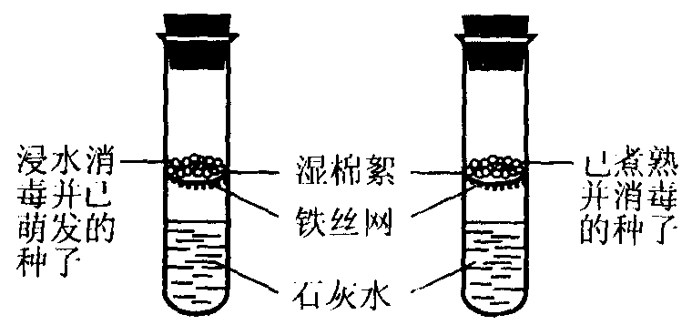
36.某同学做“唾液淀粉酶的催化作用”的实验，操作如下：把1克干淀粉和100毫升清水搅拌均匀，取2毫升注人试管中，加入新鲜唾液溶液2毫升，再加2滴碘液，放在室温下静置10分钟后观察结果。请你指出该同学的操作错误(写出两处)：
(1) ；(2)
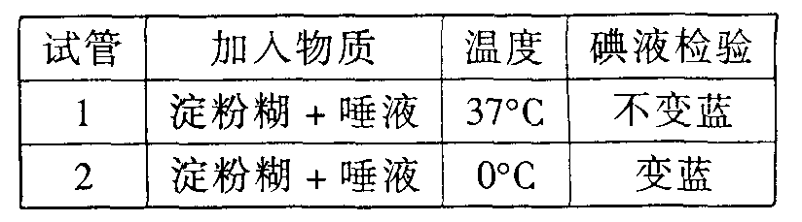
37.某同学在做“唾液淀粉酶的消化作用”实验中，记录的实验结果见下表。该实验结果表明酶的催化作用（ ）
A．需要适宜的pH B．具有专一性
C．需要适宜的温度 D．具有高效性
38.小明研究唾液淀粉酶的消化作用时，设计如下图所示的实验：
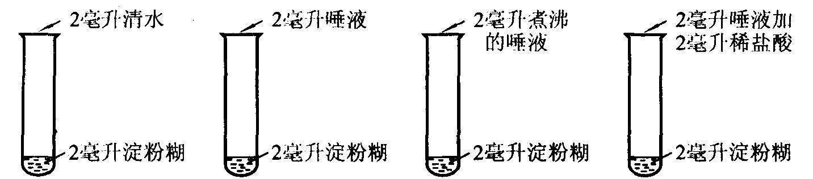
甲 乙 丙 丁
他把上述四支试管放在盛有37℃温水的烧杯内保温10分钟，取出冷却后，向每支试管滴入两滴碘液。
(1)乙试管中的液体没有变蓝色，这是因为 ；
(2)比较 两支试管，可知唾液淀粉酶的催化作用受温度影响。
39.唾液淀粉酶的作用是（ ）
(A)催化淀粉分解为葡萄糖 (B)催化淀粉分解为麦芽糖
(C)催化麦芽糖分解为葡萄糖 (D)催化葡萄糖合成为淀粉
40.某人饥饿时吃了油饼，此油饼经人体消化、吸收、氧化分解后，其主要的终产物是CO₂ 、 H₂O ，它们可经下列哪组器官或组织排出体外
(A)肺、皮肤、肾 (B)毛细血管、肾
(C)鼻、血液、皮肤 (D)皮脂腺、肝脏、肾
41.若某人肾脏的肾小管发生了病变，则尿液中将出现（ ）
(A)红细胞 (B) 白细胞 (C)葡萄糖 (D)大分子蛋白质
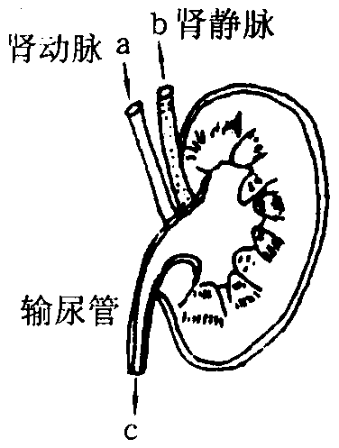
42.右图是肾脏血液供应的示意图。血液从肾动脉a流入肾脏，经过肾小球的过滤作用和肾小管的重吸收作用后，从肾静脉b流出时，血液成份发生了变化，其主要区别是b管血液的含氧量比a管的 (填“高”或“低”)。从c管流出的液体是 。
43.下图表示某健康男子在尽量排空膀胱的情况下，每隔0.5时收集的尿量，其中在A时喝2大杯蒸馏水，此后不再饮水和进食直至第8小时。
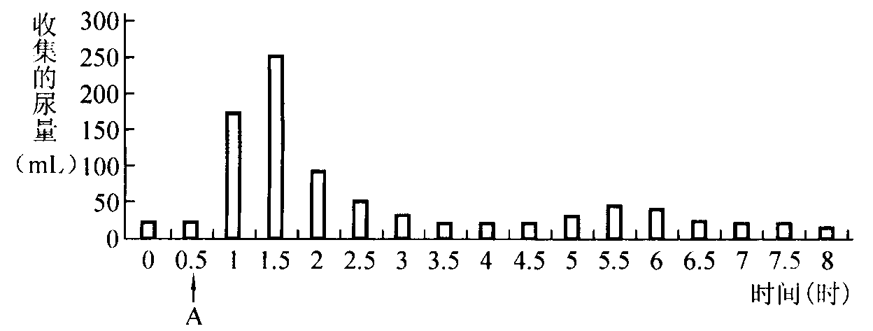
(1)A时饮水后尿量明显增加的原因是 ；
(2)此人在第3小时至第8小时期间仍有尿液产生，其原因是 。
44.在去年SARS流行时，有科学家提出如下建议：对健康人群和病人分别注射免疫针剂。有两类免疫针剂可供选择。针剂甲含有灭活(丧失毒性及感染力)了的SARS病毒，针剂乙含有从牛体内培育出的含抗SARS病毒的血清。则，治疗病人应该用_______针剂，预防SARS应该用_________针剂。
45.2000年6月26日，科学家向全世界公布了人类基因组的工作草图，有六个国家参与这一人类基因组计划，除美、英、法、德、日外还有（ ）
(A)中国 (B)韩国 (C)俄罗斯 (D)意大利
46.2002年4月，以杭州华大基因研究中心和浙江大学生物信息学研究中心为主体的中国科学家成功破译了水稻基因组信息。下列有关水稻遗传物质的叙述错误的是( )
A．水稻基因实质上是水稻DNA分子上起遗传作用的一些片段
B．水稻抗病、抗倒伏、高产优质等一系列可遗传的性状均由基因决定
C．水稻DNA分子是一种大分子化学物质，相对分子质量较大
D．水稻、人类等生物体内的基因、DNA、染色体不可能发生变化
47.下列植物中最简单、最低等的是( )
(A)苔藓植物 (B)藻类植物 (C)蕨类植物 (D)被子植物
48.“麻质于，红帐子，里面住着个白胖子”形象地描述了花生的结构。在花生的个体发育过程中，发育成“麻屋子”和“白胖子”的分别是( )
A.珠被和受精卵 B.受精卵和受精极核 C.子房壁和受精卵 D.子房壁和受精极核
49．在一个西瓜中有很多瓜籽，这是因为在西瓜的一朵雌花中有许多 ( )
(A)花粉 (B)胚珠 (C)子房 (D)雌蕊
50.被子植物生殖都具有双受精现象。因为小麦是被子植物，所以小麦在生殖过程中会出现双受精现象。上述推理过程所用到的科学方法是( )
(A)假设 (B)综合 (C)归纳 (D)演绎
51.将人体按功能分解成八个系统来研究，这种研究方法主要是（ ）
(A)分析法 (B)综合法 (C)归纳法 (D)调查法
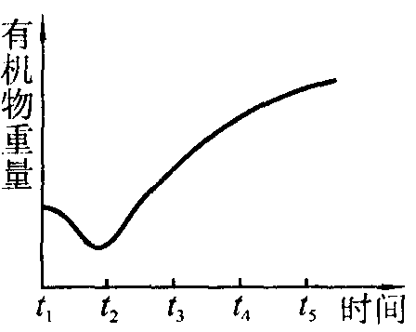
52.如图所示，大豆种子在萌芽初期，有机物的重量有所减少；当幼叶逐渐形成时，其体内有机物重量逐渐增加。请据图简要回答下列问题：
(1)最接近光合作用开始的时间是 点(填“t₁”或“t₂” 或“t₃”)。
(2)在t_{1、}t₂时间内，曲线下降的主要原因是 。
(3)在时间t₂点后，曲线上升的主要原因是 。
53.人体神经系统调节生理活动的基本方式是 。
人体皮肤的屏障作用、干扰素对病毒的抑制作用属于 免疫。
54.下图表示的是人在先后两次感染同一种细菌后，血液中相应抗体产生的情况。在第二次感染时，虽时隔一年，但抗体并不像第一次那样感染后要过一段时间才产生，而是迅速产生足量的抗体，其原因是 。
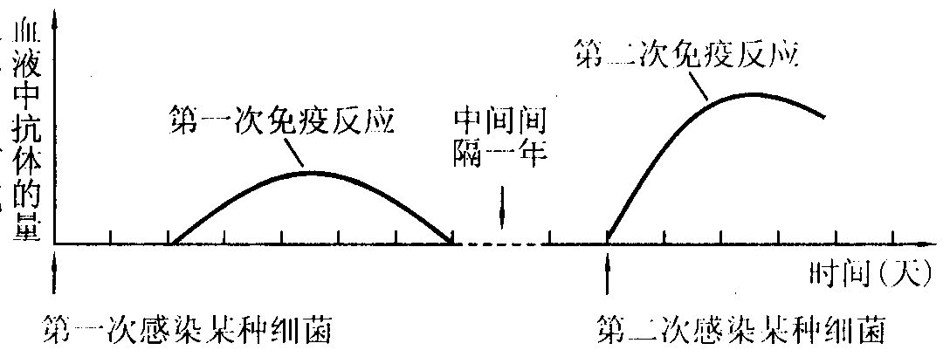
55.下列行为属于本能反应的是( )
(A)狗听见铃声，分泌唾液 (B)沙子吹进眼里，出现流泪
(C)骑车人看见红灯，停止前进 (D)学生听见铃声，跑进教室
56.某同学用显微镜观察蛔虫卵时．发现视野中有一个小污点．为了判断此污点究竟位于玻片上，还是位于显微镜的镜头上，该同学进行了如下操作：①移动玻片，结果视野中的污点不移动；②转动转换器，将低倍物镜转换成高倍物镜，结果视野中原先的污点仍然存在．由此可以推测视野中的小污点最可能位于( )．
A．玻片上 B．低倍物镜上 C．高倍物镜上 D．目镜上
57.自然界有许多热现象，下列现象中要吸收热量的是 ( )
A．种子的呼吸作用 B．海水蒸发 C．浓硫酸稀释 D．生石灰吸水
58.人体消化和吸收营养物质的主要器官是( )
(A)食道 (B)胃 (C)小肠 (D)大肠
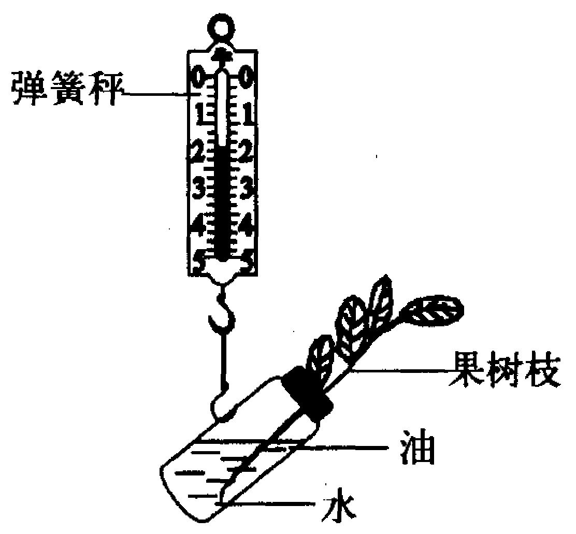
59.把一刚摘下的果树枝装在小瓶中，如图所示，用弹簧秤测得重为5牛，光照6小时后，测得重为4．8牛。其重减少的主要原因是( )
(A)蒸腾作用 (B)运输作用 (C)呼吸作用 (D)光合作用
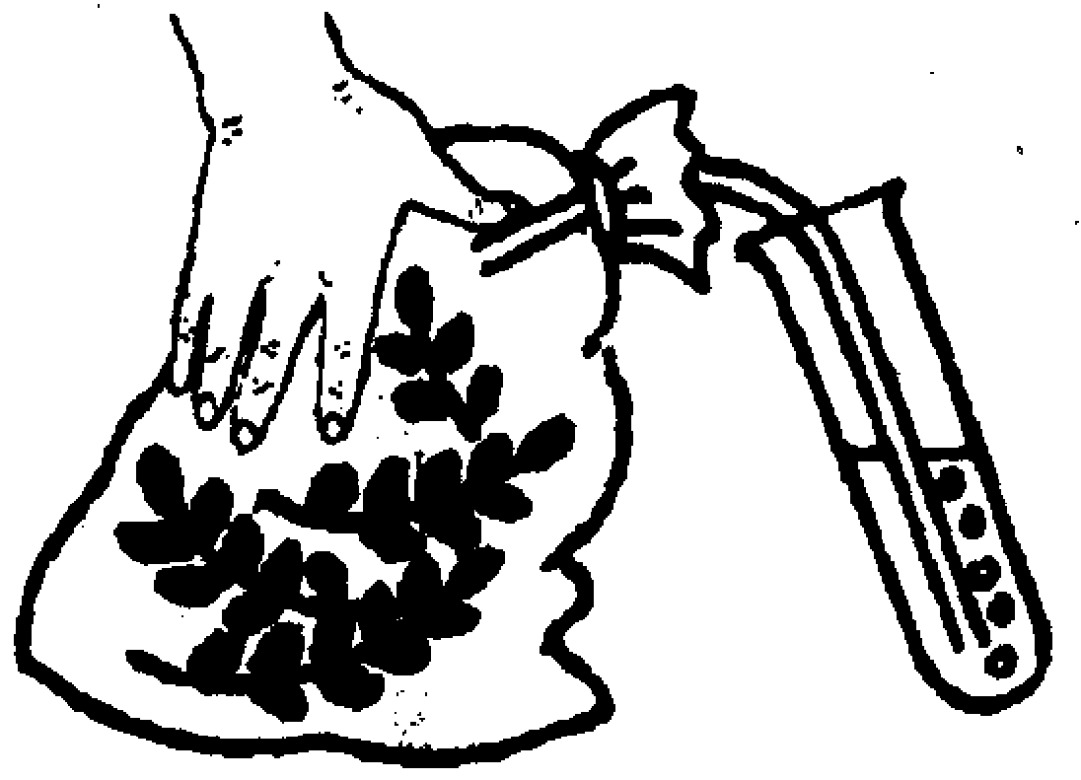
60.右图为验证植物呼吸作用严生二氧化碳的实验示意图。为使实验获得好的效果，实验中选用的塑料袋颜色最好是
A．白色 B．黑色 C．红色 D．无色
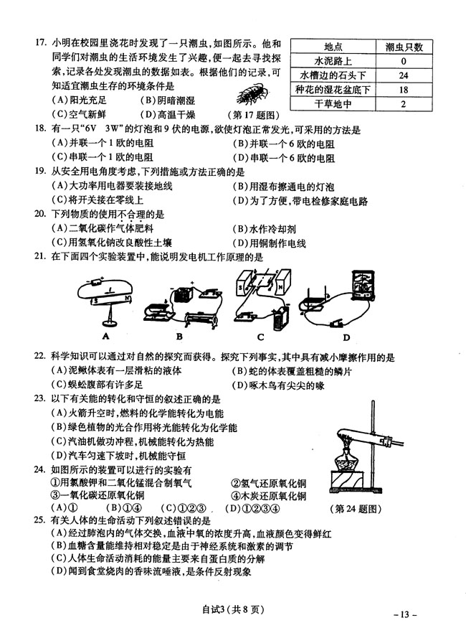
61.小明在校园里浇花时发现了一只潮虫，如图所示。他和同学们对潮虫的生活环境发生了兴趣，便一起去寻找探索，记录各处发现潮虫的数据如表。根据他们的记录，可知适宜潮虫生存的环境条件是 ( )
地点 | 潮虫只数
水泥路上 | 0
水槽边的石头上 | 24
种花的湿花盆底下 | 18
干草地中 | 2
A．阳光充足 B．阴暗潮湿 C．空气新鲜 D．高温干燥
62.有关人体的生命活动下列叙述错误的是( )
A.经过肺泡内的气体交换，血液中氧的浓度升高，血液颜色变得鲜红
B．血糖含量能维持相对稳定是由于神经系统和激素的调节
C．人体生命活动消耗的能量主要来自蛋白质的分解
D．闻到食堂烧肉的香味流唾液，是条件反射现象 ，
63.2002年11月，希腊“威望”号油轮在西班牙西北海域触礁，发生原油泄漏，泄漏的原油在海面上形成浮油，严重影响了当地的生态环境。为研究海面的油层对水生动物的影响，某校学生设计了一组实验(如图)。甲乙两个装置中动物先死亡的是 (填“甲”或“乙")，主要原因是 。
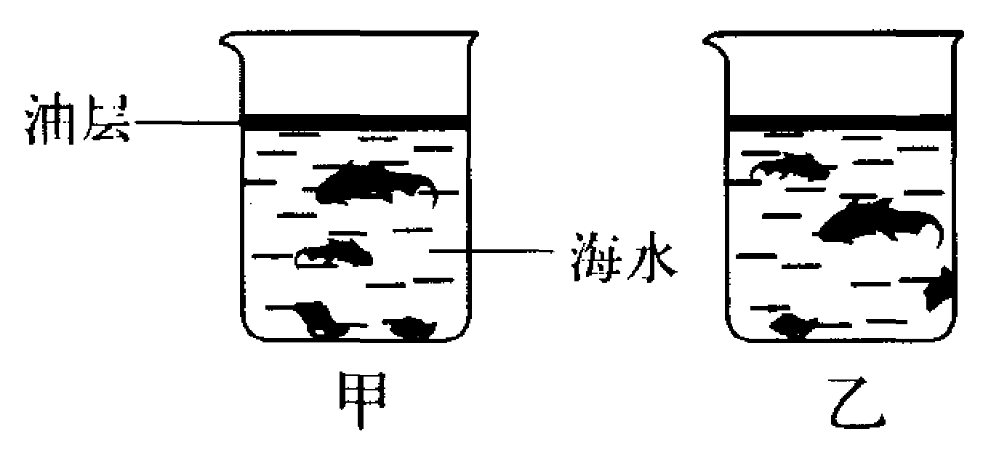
64.现有一种人工制成的膜，为探究淀粉和碘能否透过该膜，用铁架台、烧杯、用这种膜做成的袋、细棉线、1％的淀粉溶液、稀碘溶液等用品，设计如图的实验装置：
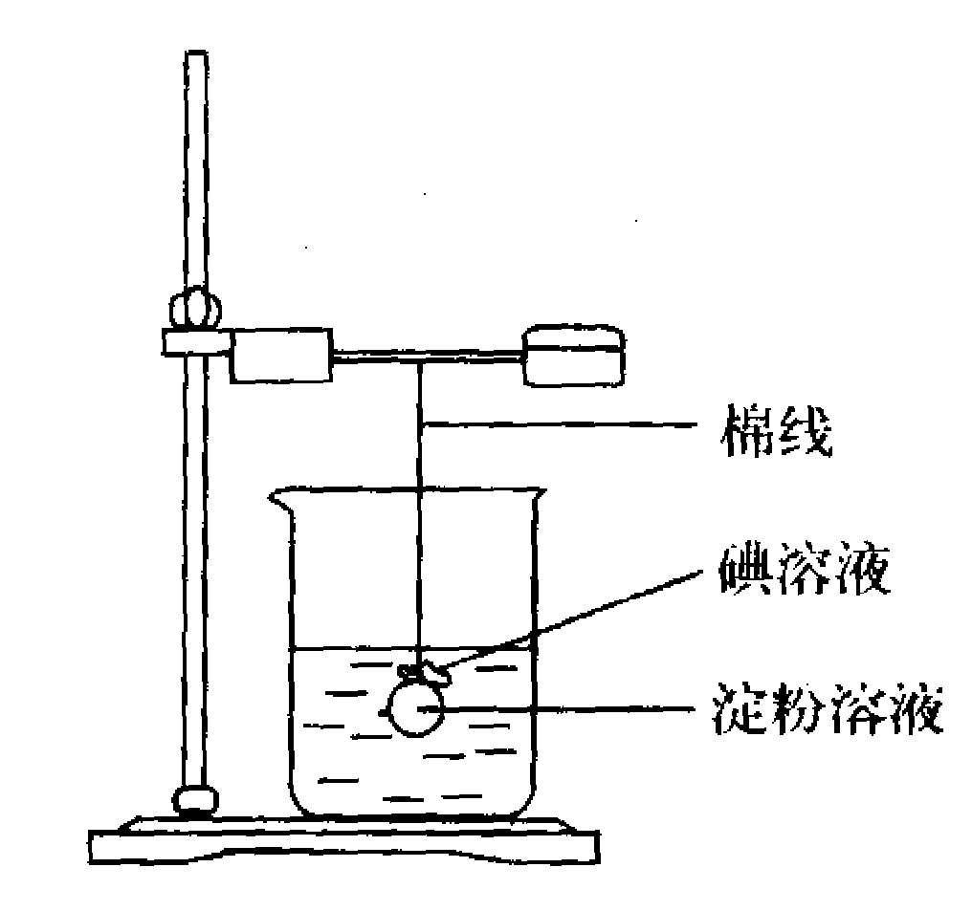
(1)碘能使淀粉变蓝，这是碘的 性质。(填“物理”或“化学”)．
(2)如果实验结果是袋内外液体均不变蓝，则表明 ；如果袋内液体变蓝，袋外液体不变蓝，则表明 。
65.细菌的细胞有细胞膜、细胞质和含有遗传物质的核区，没有成形的细胞核，因此在分类上细菌应属于 界的生物。大多数细菌营腐生生活，因此从生态系统的成分看多数细菌应属于 。
66.(1)国际上推广使用中国铁锅，这是因为铁锅（ ）
A．硬度大、耐高温 B．化学性质不活泼
C．抗腐蚀性强 D．能提供人体所需的铁元素
(2)用铁锅炒菜，可以减少缺铁性贫血的发生，原因是 ；如果在炒菜时加入适量的食醋，这种效果会更好，原因又是 。
67.现有一种植物的种子，已经知道它的萌发受水分、温度和氧气的影响，但不了解其萌发与光是否有关．某同学为了探究光照对该种子的萌发有无。影响，设计了以下实验方案：①向培养皿中倒入适量的水，将等量的种子分别放入两组培养皿中．②将一组置于有光照的环境中，另一组置于黑暗的环境中．在培养过程中，使两组所处温度、水分、空气状况适宜且相同．
(1)上述对照实验方案中，实验组与对照组相比只有一项实验条件不同，其余均相同．其中起对照作用的实验因素是
(2)若实验前该同学提出了“光是该种植物种子萌发的必要条件之一”的假设，则根据假设所预期的实验结果应该是 ；
(3)若上述实验的实际结果是：有光照组种子萌发，无光照组种子也萌发．则请你根据实验结果作出相应的结论： ．
68.下图所示装置用于测定蝗虫呼吸作用的速率，图中的NaOH溶液能够充分吸收瓶中的CO₂气体．据图回答问题：(实验装置足以维持实验期间蝗虫的生命活动，瓶口密封)
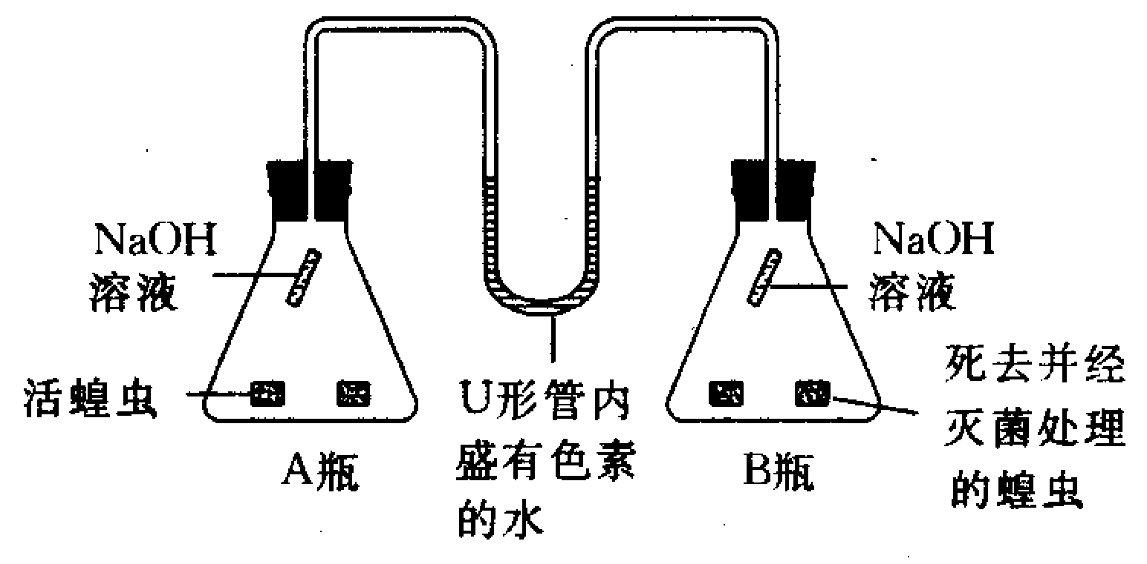
(1)该装置可测定蝗虫呼吸作用过程中吸收0₂的速率还是释放CO₂的速率？
(2)1 5 min后，U形管左右两侧的管内液面位置有何改变?
(3)B瓶有什么作用？
69.随着我国航天科技水平的迅速提高，探测火星已成为我国航天科技发展的远景目标，但要把人类送上火星，还有许多航天技术问题需要解决．如：如何提供在往返路程中宇航员呼吸所需要的氧气和消除呼吸过程产生的二氧化碳就是一个值得研究的问题．已知一个成年人平均每年要呼吸空气65 70000 L左右。而目前的飞船飞往火星来回一趟需要两年的时间．如果在飞船发射时携带全部所需的氧气，则数量很大，将大大提高发射的成本和难度．
(1)若飞船上有3名宇航员，请计算来回火星一趟，理论上需要氧气 kg．(氧气的密度是1．43 g／L，答案取整数)
(2)有人提出在飞船上供氧的两个方案：①通过太阳能电池产生的电流来电解水；
②通过化学反应产生氧气2 Na₂O₂＋2CO₂==2Na₂CO₃＋O₂．从减轻飞船发射重量和消除呼吸过程产生的二氧化碳的角度，请你评价这两个方案最主要的优缺点(各写一点)．
方案 | 优点 | 缺点
方案①
方案②
(3)也有科学家提出研究使宇航员人工冬眠的技术，或加快飞船速度，缩短航行时间来减少氧气的携带量．你是否有较好的方案．请举一例 ．你提出该方案的简要理由是
70.提高农业生产力是实现农村小康社会的重要途径之一。请回答下列与农业生产有关的问题：
(1)人们食用的大豆芽是大豆种子通过催芽产生的，催芽时必须控制好温度，因为温度能影响 的催化作用。在催芽过程中，有机物的质量将 (选填 “增加”、“不变”或“减少”)。
(2)在同一块田地上轮换种植不同作物的耕作方式称为轮作。轮作可以改变生态系统中原有的 ，使害虫难以生存，从而提高农作物的产量。除轮作外，你认为还可以采取什么措施来提高单位土地面积的农作物产量?

71.某自然科学兴趣小组设计了以下的实验：取20个同一品种的水仙头(水仙的鳞茎)，分为甲、乙两组，甲组10个水仙头较大，不做任何处理；乙组10个水仙头较小，均剥去部分鳞片叶，露出花芽，再用0.1毫克／毫升的萘乙酸(一种人工合成的生长素类似物)处理花芽。将两组水仙置于相同的环境中培养，结果乙组水仙头的平均开花时间比甲组提前了20天。据此，兴趣小组的的同学得出了荼乙酸可以促进水仙头开花的结论。请分析回答：
(1）该研究的假设是什么？
（2）用较多数量的水仙头做实验的目的是什么？
（3）该实验设计中有不够严密之处，请予纠正。
72.我国各地降水量的差别很大，西北部与东南部相比，降水量少的是 。水是宝贵的资源，水危机已是全球性的事实。请你观察图甲和图乙，为图乙配上一条标语 。
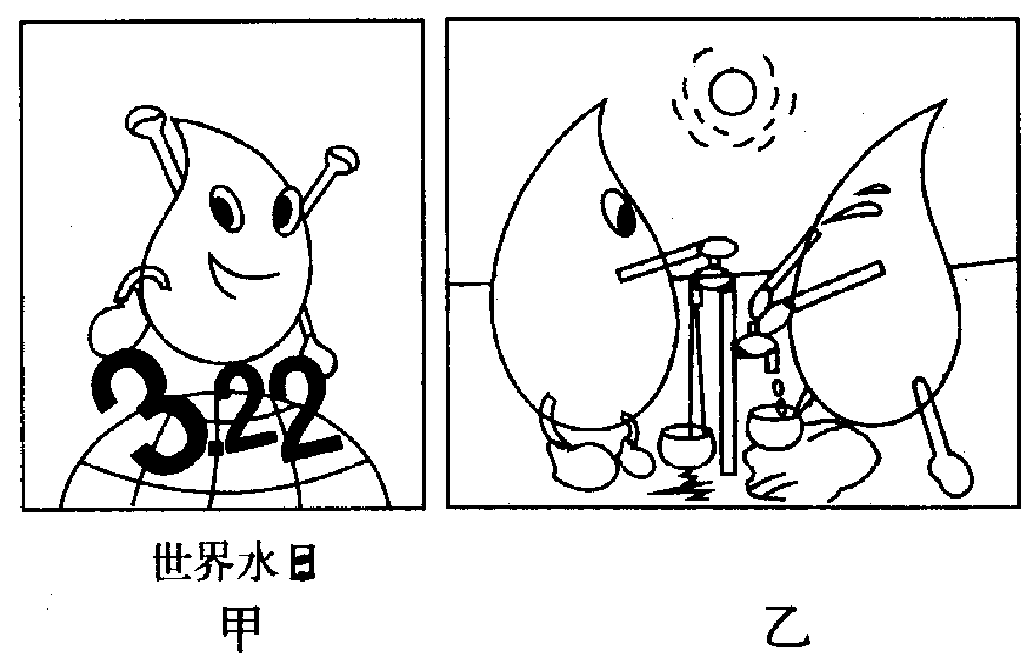
73.小明的爸爸用科学方法种植马铃薯喜获丰收，共收了12吨，并准备将这些马铃薯卖给淀粉加工厂，淀粉加工厂根据马铃薯的密度确定收购价格。小明用所学的知识测定马铃薯的密度，他先用天平称出一些马铃薯的质量(已切成小块)，所用砝码及游码位置如图所示，再将这些马铃薯倒入盛有40毫升水的量筒，量筒中的水面升到100毫升。问：
马铃薯密度(克／厘米³) | 1.08 | l．10 | 1.12 | 1.14 | 1.15
马铃薯中淀粉的质量分数(％) | 14.0 | 18．O | 22.5 | 25.4 | 29.0
收购价(元／千克) | 0.50 | 0.60 | O．70 | O．80 | 1．00
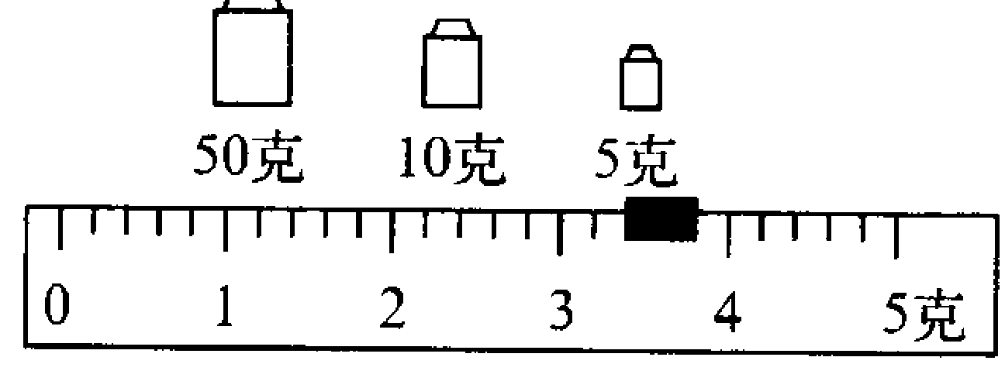
(1)小明家种植的马铃薯的密度多大?
(2)分析厂方收购马铃薯的价格表，你能得出的结论是 。
(3)小明家卖掉这些马铃薯将有多少收入?

74.如图是某水域中三种单细胞藻类种群数量的变化曲线图(分别用I、Ⅱ、Ⅲ表示)。则下列有关叙述正确的是 ( )
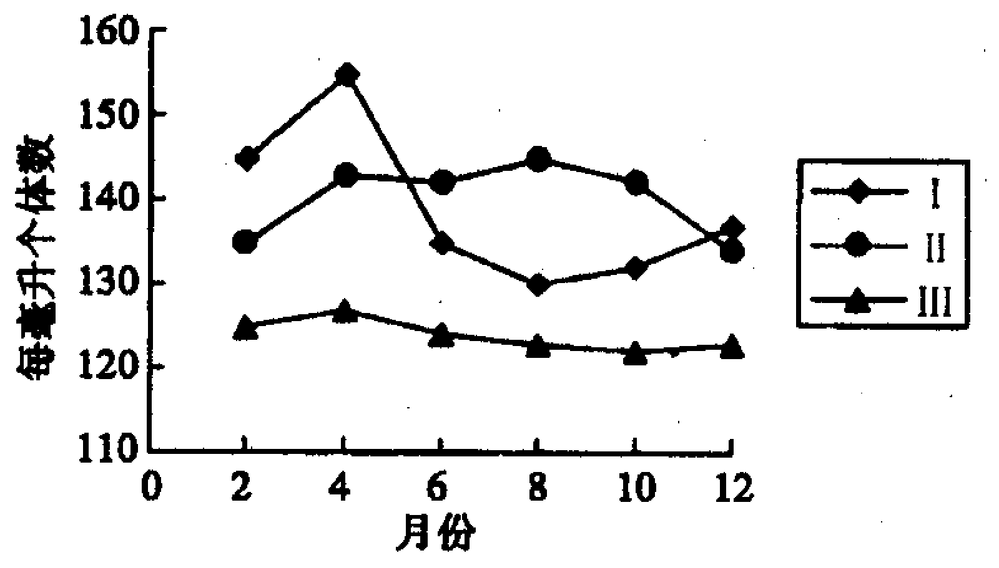
A．藻类I的数量总是最多
B．八月份水温较高，最适宜三种藻类的生长
C．三种藻类对季节变化的反应几乎相同
D．四月份时三种藻类合计的数量最多
75.随着科学技术的发展，化学农药的产量和品种逐年增加，但害虫的抗药性也不断增强，对农作物的危害仍然很严重．例如近年来，棉铃虫在我国大面积暴发，造成的经济损失十分严重．针对这种情况，我国科学家开展了科技攻关研究，成功地将某种生物的抗虫基因导入棉花细胞中。得到了具有抗虫基因的棉花新品种——“转基因抗虫棉”，它对棉铃虫的毒杀效果高达80%以上．请回答下列问题：
(1)由于 这一环境因素对害虫群体进行了 ，结果抗药性强的害虫适应环境而生存，无抗药性或抗药性弱的害虫不适应环境而遭淘汰。最终形成了抗药性强的害虫种群．(2)“转基因抗虫棉”具有普通棉花所没有的抗虫特性，这一性状是由其细胞中的DNA分子上的 所决定的．(3)该项科技成果在环境保护上的重要作用是
76.请选择下列选项的代码填空(代码可重复选用)．
a．升高 b．降低 c．温度较高 d．温度较低e．良导体f．不良导体 g．水中的溶解氧不足 h．水中的溶解氧充足
气象预报对于人们的生活及工、农业生产和军事、科研等各行各业都具有重要的意义．现在已能利用超级计算机进行长期天气预报．但人们也可以通过观察自然现象来进行短期气象预报．例如，观察水塘中鱼类的浮游状态．当发现水塘中大量的鱼浮上水面，并大口呼吸时，往往预示着即将下大雨．因为要下雨的地方。往往大气压 ，使氧气在水中的溶解度 ，迫使鱼类浮上水面进行呼吸．但这种情况往往在夏天快下雨时的水塘中出现，而在冬天快下雨时的水塘中则很少见．这是因为夏天水塘中的水温度较高 ．而这种情况 在水很深的湖泊中也很少见，这是因为水是热的 ，夏天湖泊深处的水仍
77.近年来，由于环境污染的日趋严重，我省沿海海域频繁发生赤潮，给渔业生产造成了严重影响。与此相反，在同样纬度的太平洋中心区域，藻类等浮游植物却十分稀少，被喻为太平洋中的“戈壁=荒漠”。造成这种差异的主要原因是（ ）
A.光照强弱不同 B.水温高低不同 C.海水含盐量不同D.氮、磷等元素的含量不同
78.对于一个池塘来说，下列各种说法正确的是（ ）
A.池塘中所有的鲫鱼是一个种群
B.池塘中所有的动物和植物构成了池塘的生物群落
C.池塘中的所有生物构成了池塘生态系统
D.对池塘中的青蛙来说，池塘中的水是它的全部生态因素
79.我省近年来在栽培农业方面,出现了大棚种植反季节蔬菜,水果和原生于热带地区作物的热潮并取得了良好的经济效益.大棚种植技术主要解决了作物生长中的什 么限制因子?( )
A．水 B．温度 C．空气 D．光照
80.科学兴趣小组设计了如图实验装置．分别用相同强度、不同颜色的光来照射，玻璃管均有水滴排出但数量 不等(不考虑温度对水滴排出的影响)．表中所示的是相同时间内排出的水滴效．该小组研究的问题是（ ）
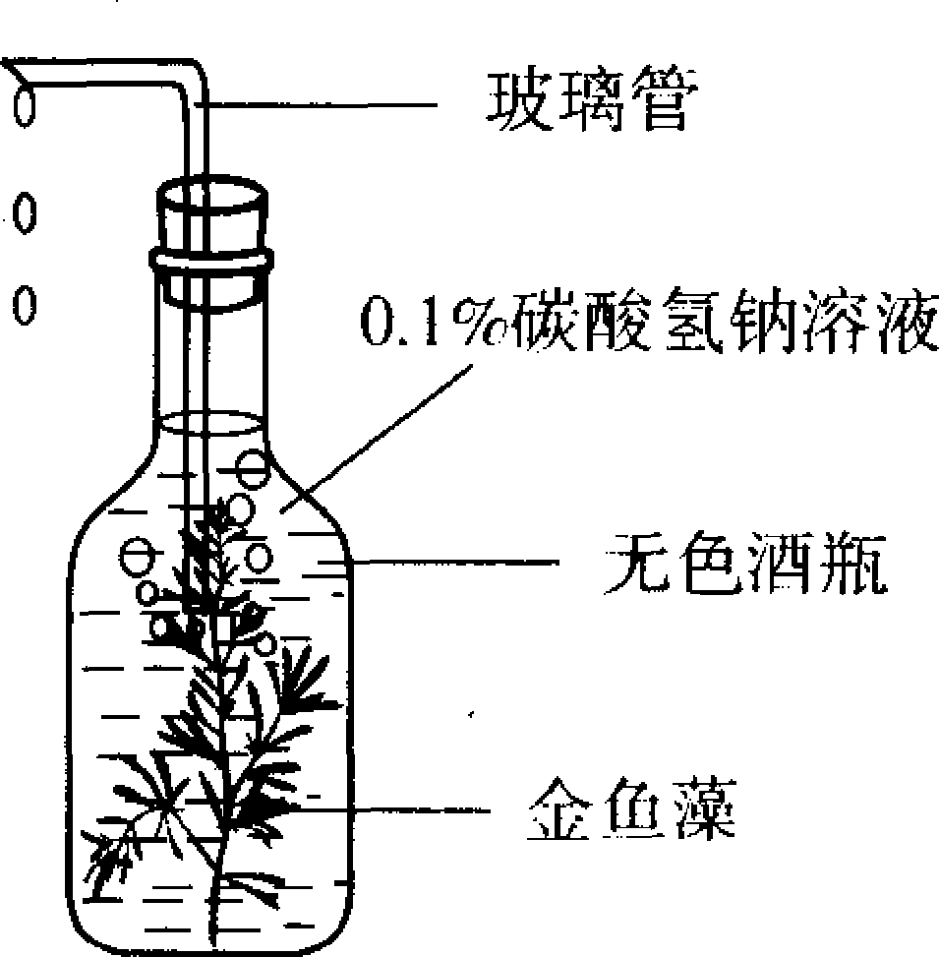
光照 | 排出的水滴效(个)
红光 | 26
蓝光 | 32
黄光 | 2
绿光 | l
- 不同颜色的光对植物呼吸作用的影
- 不同颜色的光对植物光合作用的影响
C．不同颜色的光对植物蒸腾作用的影响 D．不同颜色的光对植物水分吸收的影响
- 生物体具有自我调节的功能。例如植物叶片上的＿＿＿＿＿控制气孔的开闭，对调节植物体内水分具有重要意义。生态系统也具有调节功能，一个处于成熟阶段的生态系统会通过自我调节，使生态系统处于 状态。请你再举出生物体自我调节的例子：＿＿＿＿＿＿、＿＿＿＿＿＿
81.生活在亚马逊河的热带雨林中的蚁熊有一种特殊的生活习性：它吃蚂蚁时绝不赶尽杀绝，每次挖开一个有成千上万只蚂蚁的巢，它只吃一小部分蚂蚁，其它的全部放生，径自寻找下一个蚁巢，为自己的生存让蚂蚁生生不息，这是生物界的平衡规律。
材料二 栖息在纽芬兰到斯堪的纳维亚地带的大海雀，外形似企鹅，19世纪初被渔民作为食物大批捕杀，1844年，最后两只大海雀被人收作标本，大海雀从此灭绝。
阅读上述材料并分析：
(1)蚁熊属于哺乳动物，它的生殖特点是 ；
(2)上述材料对你的启示是 。
82.胰岛素是一种蛋白质，是治疗糖尿病的特效药。在传统技术条件下，胰岛素需从哺乳动物体内提取，价格昂贵。利用基因工程生产胰岛素能有效解决这一难题。“基因重组人胰岛素"——“甘舒霖”是国家“九五"重点科技攻关项目，“甘舒霖”的问世及产业化，填补了国内的空白。请回答下列问题：
(1)人和生物体的性状是由位于染色体上的 决定；
(2)人体内的胰岛素对维持 浓度具有重要作用；
(3)胰岛素只能注射，不能口服，其原因是 。
83.学习了生态系统的知识后，小华同学成了“生态迷"，他对校园内的两个池塘进行了长期观察，发现池塘内有下列生物：草履虫、水螅、河虾、鲫鱼、鲤鱼、青蛙、黑藻、睡莲和其它一些不知名的水草。
(1)他发现两个池塘内河虾的数量不同，由此对影响河虾生长的因素作出假设：
假设：鲫鱼数量越多，河虾数量越少。请你也提出一种假设： ；
(2)他采集了较多的黑藻、水螅、河虾和鲫鱼，养在家里大鱼缸里，鱼缸底部放有从池塘中取来的底泥，组成一个微型生态系统，来进行实验探究。
①请你写出其中的一条食物链 ；
②为维持生态系统稳定性，小华在鱼缸中设计并安装了一盏日光灯和一台氧气泵。你认为日光灯的作用是 。
84.20世纪70年代以来，生物科学的新进展、新成就如雨后春笋，层出不穷。为了解决不孕症，1978年诞生了世界上第一例“试管婴儿”。为了证明高度分化的动物体细胞的细胞核仍然保持有全能性，1997年第一只克隆动物“多利”问世。“试管婴儿”和克隆动物的生殖方式是
A.都属于有性生殖 B.前者属于有性生殖，后者属于无性生殖
C.都属于无性生殖 D.前者属于无性生殖，后者属于有性生殖
美国“9.11事件”使4千多人罹难，事后的尸体辨认只能借助于DNA技术进行辨认。美国对塔利班实施打击之后，几例炭疽病使美国陷入了新的恐慌。炭疽病是一种急性传染病，由炭疽杆菌引起，可通过皮肤接触传染、呼吸传播、消化道传播三种途径传染给人类，严重时可致人死亡。治疗炭疽病的最常用的抗生素是盘尼西林G、环丙沙星和强力霉素，但炭疽病的症状难以鉴别，常被误以为感冒、食物中毒而错过治疗时机。炭疽杆菌的芽孢有很强的生命力，在空气中可以存活数十年之久，对人类生存构成了潜在的威胁。
（1）人体内的遗传物质DNA（全称 ）存在于细胞核中的 上；人的所有细胞都具有 条染色体。
（2）DNA杂交技术同样可以用于两物种亲缘关系的判断，若两个物种的DNA样本经处理后形成的杂合DNA区段越少，则两物种的亲缘关系___________________，杂合DNA区段越少，则两物种的亲缘关系______________。（选填“越近”“越远”）
（3）炭疽杆菌与酵母菌相比，在结构上最明显的区别是___________________，在环境条件较好时，炭疽杆菌可以通过_______________方式繁殖后代，酵母菌可以通过_______________方式繁殖后代，从同化作用方式看，炭疽杆菌应是_______型。
85.认真观察和识别图6图片中的植物，并阅读图7分类表解，回答问题：
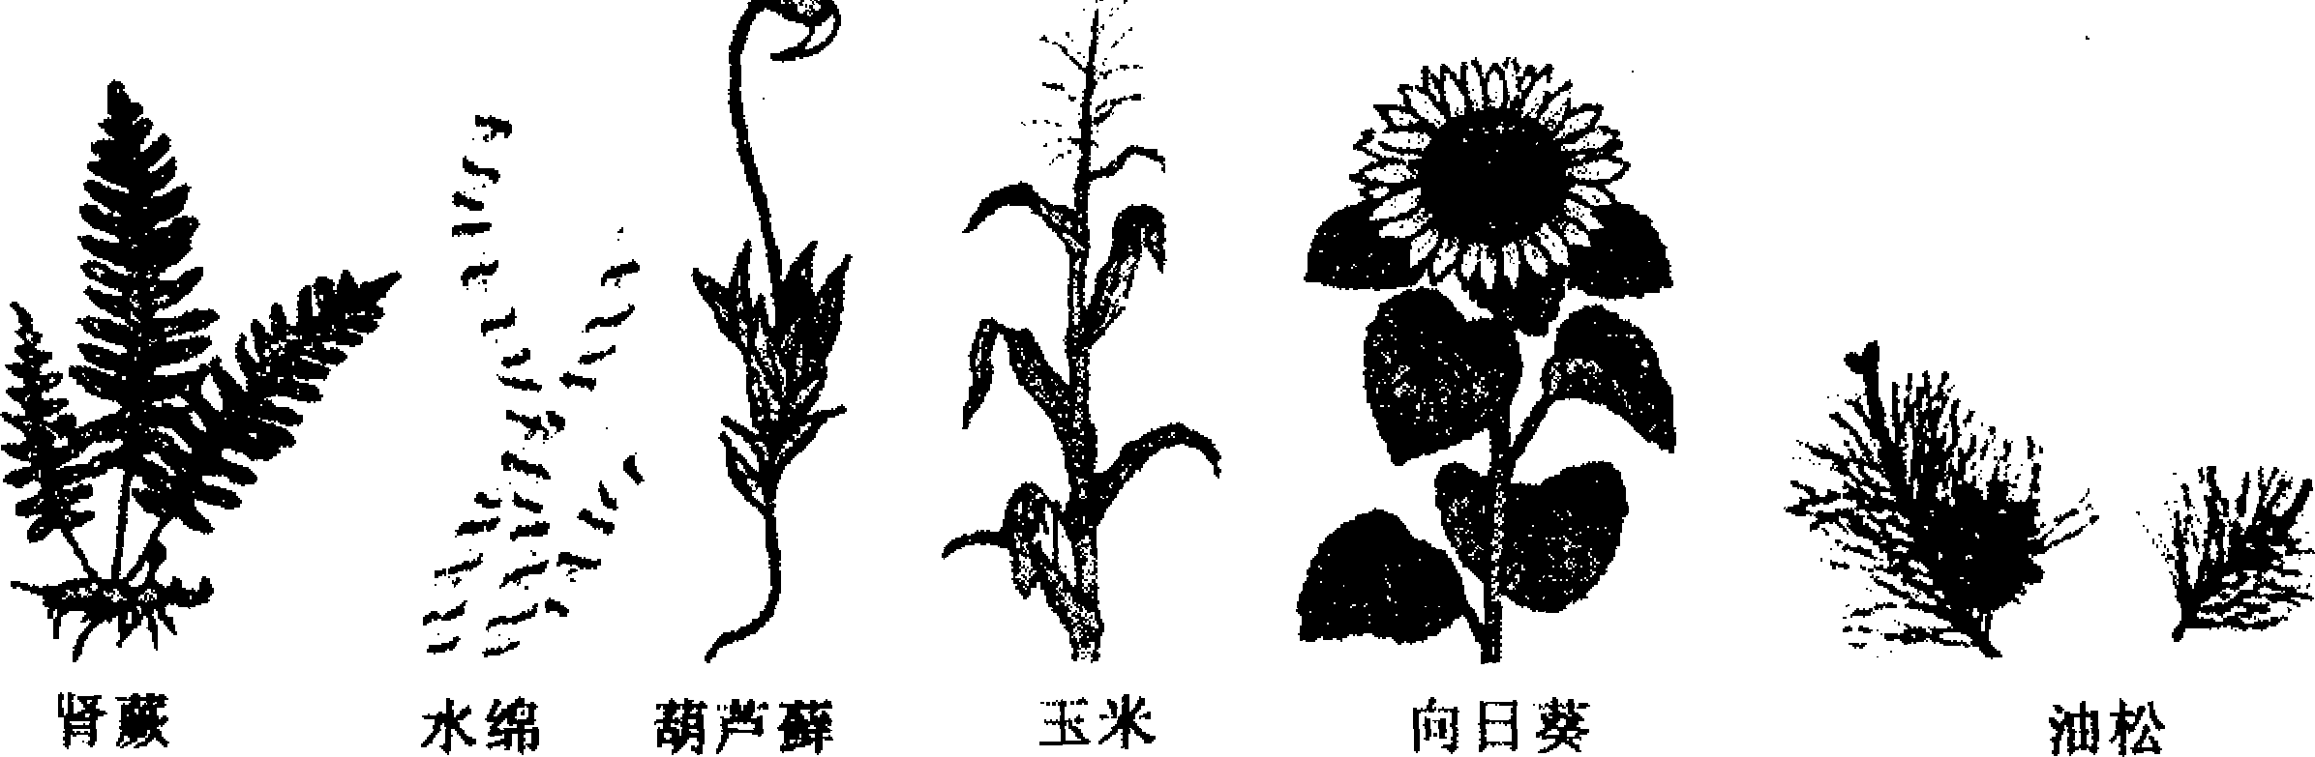
(1)根据如图分类检索表，在如图中找出与A、B、D对应的植物，并将这些植物名称分别填写在A、B、D下的括号中。
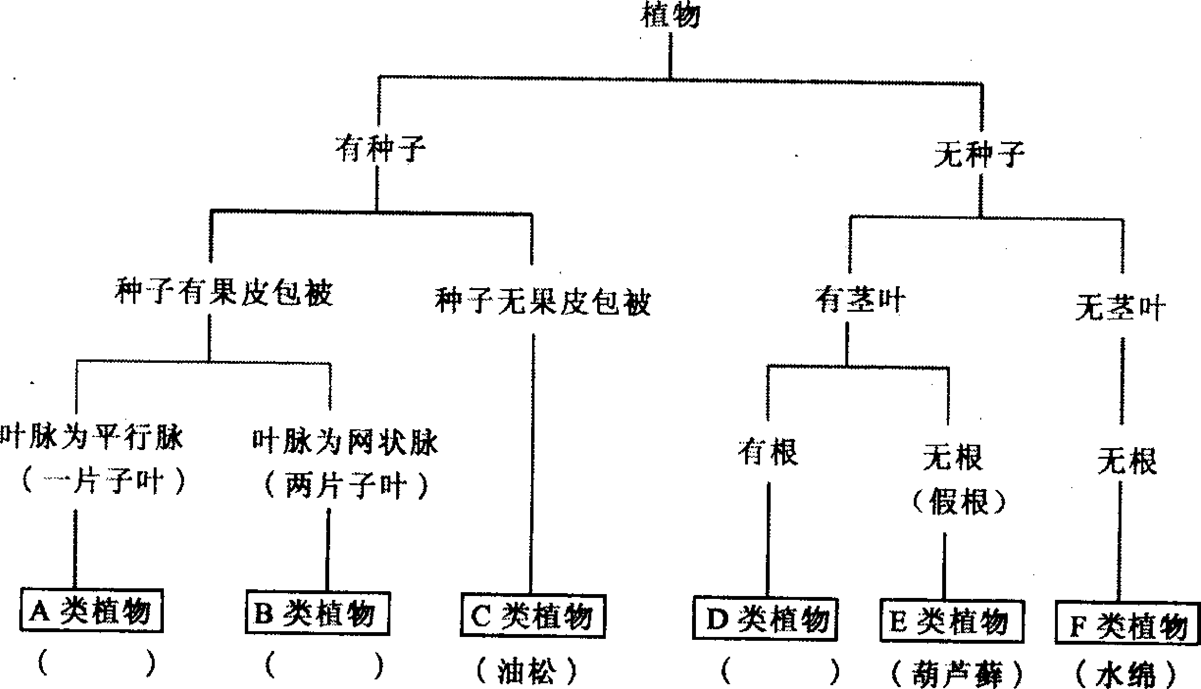
(2)C类植物的花因为没有 ，不能形成果皮。因此，我们把这类种子无果皮包被的植物叫 植物
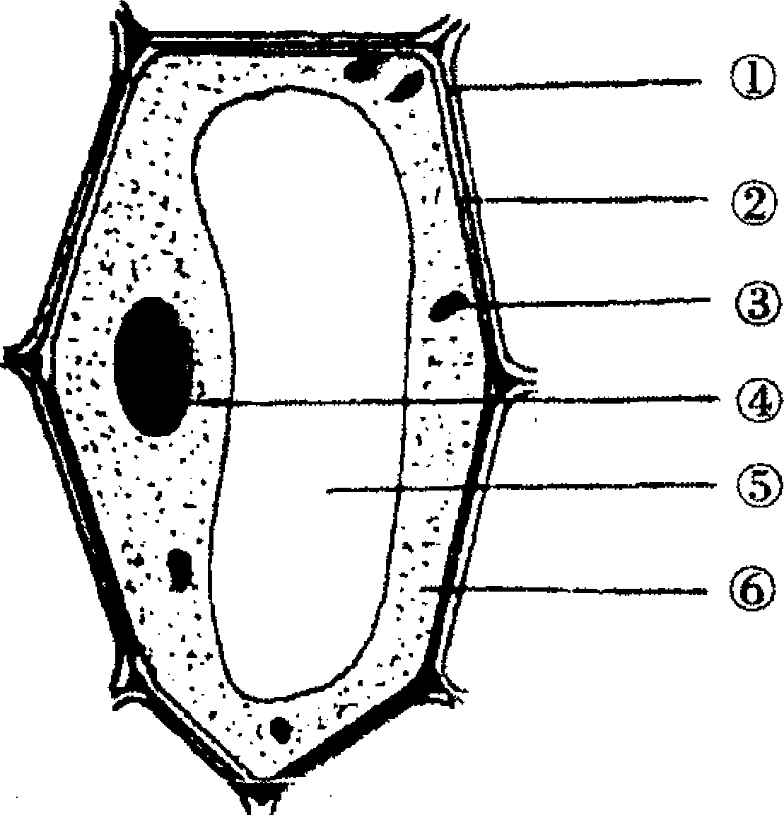
86.如图是植物细胞模式图．请据图同答问题：(5分)
(1)图中哪些结构是动物细胞所没有的(写标号) 。
(2)细胞分裂时，在④所示的结构中， 的变化最明显。
(3)西瓜中所含的大量糖分主要存在于标号 所示的部分。
(4)能制造有机物的是标号所示的结构。
(5)结构⑥中所含有的能量转换器，除图中的叶绿体外，还应该有 。
87.如图表示植物细胞分裂过程中的变化，其正确变化顺序排列为 ( )
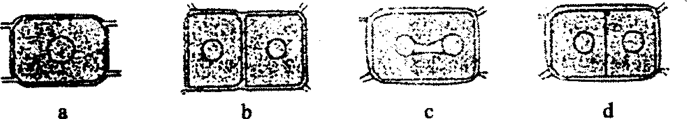
88.甲乙两同学根据不同的分类标准对以下7种动物进行了简单的分类，请你完成表格填写
 | 甲 | 乙
类别1 | 燕子、野兔 | 燕子、青蛙、野兔、鱼
类别2 | 蜜蜂、青蛙、蚯蚓、蜘蛛、鱼 | 蜜蜂、蚯蚓、蜘蛛
分类依据
89.按照从微观到宏观的顺序来描述，人和动物体的结构层次是 ( )
A．细胞→组织→器官→系统→个体 B．细胞→器官→个体
C．细胞→器官→组织→个体 D．细胞→组织→系统→器官→个体

